失物招领平台概要设计说明书

小组：SEG1
成员：苏雨豪
陆凯晨
吴桐

目录
1．引言 2
2．总体设计 3
3．接口设计 6
4．运行设计 7
5．系统数据结构设计 7
6．系统出错处理设计 8

1．引言
1.1编写目的
本说明书为失物招领系统的概要设计，编写该书的目的在于：
为编码人员提供依据；
为修改、维护提供条件；
项目负责人将按计划书的要求布置和控制开发工作全过程；
本说明书的预期读者包括：
项目开发人员；
软件维护人员；
技术管理人员；
项目负责人员和全体参与人员；
1.2背景
SEG1小组的成员决定开发失物招领系统。
任务提出者：杨枨老师
开发者：SEG1组员 苏雨豪、陆凯晨、吴桐
用户：本班同学
1.3定义
无特殊术语或原词组。
1.4参考资料
Iso9001标准

2．总体设计
2.1需求规定
2.1.1系统功能
失物招领系统包括的功能：查询遗失的物品、查询拾取到的物品、发布物品遗失、发布拾取物品。

2.1.2系统性能
2.1.2.1精度
2.1.2.2时间特性要求
2.1.2.4可靠性
2.1.2.5灵活性
2.1.3输入输出要求
输入：一般为使用人员键盘输入，有些图片可以文件导入输入。
输出：为屏幕输出
2.1.4数据管理能力要求
数据管理满足该系统的需求，由于只是校园内的系统，客户量不大，数据量不多。
2.1.5故障处理要求
客户端硬件故障：一般性的计算机硬件故障,不能启动、硬件损坏，最好有备用机器。
通讯故障：客户端与服务器无法通讯，导致局部业务暂停，应检查通讯线路及设置，保证网络通讯畅通。
客户端应用程序故障：部分业务处理不正常，应检查设置或ie等配套设置；
后台服务器故障：部分业务处理不正常，应检查设置或更换配套程序。
2.1.6其他专门要求
暂无。
2.2运行环境
2.2.1设备
数据库服务器：SEG1组员的电脑
应用服务器：SEG1组员的电脑

2.2.2支持软件
操作系统：windows
web服务器：tamacat
客户端：IE4.0及以上
支持协议：TCP/IP、HTTP
数据库：MySQL
2.2.3接口
数据传输采用tcp/ip协议。
数据接口采用标准的sql语句连接异构数据库的方式。
2.2.4控制
通过软件代码运行控制系统。
控制信号来源于用户的操作。
2.3基本设计概念和处理流程
- 用户进入系统选择遗失物品或者拾取物品
- 用户可以在遗失物品或者拾取物品对应的栏目中寻找信息
- 用户在信息的具体页面中可以于发布者进行联系
- 用户在遗失物品或者拾取物品对应的栏目未找到所需信息可以在登入后发布信息
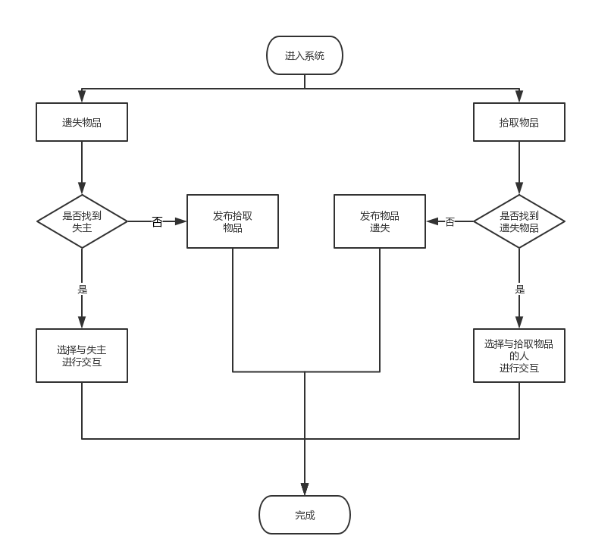

2.4结构
失物招领网站

后台数据库
前台网页界面

html、css、JavaSript
Java、MySql

2.5功能需求与系统模块的关系
[本条用一张矩阵图说明各项功能需求的实现同各模块的分配关系。]
 | [用户信息表] | [帖子信息表] | [模糊查询] | [网页展现]
[登录注册] | √ |  |  | √
[查看帖子] |  | √ |  | √
[搜索物品] |  | √ | √ | √
[发布帖子] |  | √ |  | √
2.6人工处理过程
数据库中多余数据的清除，即用户发布的无关信息。
清除时间久远的冗余数据，不再使用的数据。
2.7尚未解决的问题
数据库与网页的连接。

3．接口设计
3.1用户接口
主要完成字符串、中文编码处理及其它操作等常用操作的实现。
3.2外部接口
软件接口：
服务器程序可使用jdbc 提供的对 MySQL 的接口，进行对数据库的所有访问。服务器程序上可使用MySQL 的对数据库的备分命令，以做到对数据的保存。
硬件接口：
在输入方面，对于键盘、鼠标的输入
3.3内部接口
内部接口方面，各模块之间采用函数调用、参数传递、返回值的方式进行信息传递。具体参数的结构将在数据结构设计的内容中说明。接口传递的信息将是以数据结构封装了的数据，以参数传递或返回值的形式在各模块间传输。

4．运行设计
4.1运行模块组合
在登录页面，当用户选择注册时，则会在数据库的用户信息表中添加新的用户信息；
登录之后，如果用户选择查看帖子信息，则网页将会展示数据库中帖子信息的表项；
若是要查询物品，则通过模糊查询将数据库中的帖子信息表项展示在页面上；
若是要发布帖子，则会在帖子信息表项中添加新的信息。
4.2运行控制
都基于用户在网页上的操作来控制数据库中相应的响应。
4.3运行时间
Web页面将在2秒内相应

5．系统数据结构设计
5.1逻辑结构设计要点
[给出本系统内软件所使用的每个数据结构的名称、标识符以及它们之中每个数据项、记录、文卷和系的标识、定义、长度及它们之间的层次的或表格的相互关系。]
前端的网页主要使用html5、css等建立；
后端的数据库主要有以下表项；
用户信息表、帖子信息表、管理员信息表
三个表项是并行关系，关联度小。
5.2物理结构设计要点
[给出本系统内软件所使用的每个数据结构中的每个数据项的存储要求，访问方法、存取单位、存取的物理关系、设计考虑和保密条件。]
5.3数据结构与程序的关系
[说明各个数据结构与访问这些数据结构的各个程序之间的对应关系。]
 | [程序1] | [程序2] | [……] | [程序m]
[数据结构1] | √
[数据结构2] |  | √
[┇]
[数据结构n] |  | √ |  | √

6．系统出错处理设计
6.1出错信息
所有出错信息均以字符串的方式，在弹出式窗口中显示。
所有出错信息分为三种：
一种是由于输入错误信息超出或不符合预定各式的错误，属于处理错误
二是由于系统的预设不能执行的错误，属于设定错误
三是由于网路传输超时、服务器响应超时等属于系统错误
6.2补救措施
a.后备技术
每一周将数据库中的信息备份一次。
b.降效技术
当出现未知错误无法进行数据库处理用户信息的时候，通过人工输入进行数据的存储。
c.恢复及再启动技术
由于我们的数据库是一周备份一次，所以从上一次备份的时间节点即一周前重新启动系统。
6.3系统维护设计
前端网页的设计完全按照系统的功能来编写，减少意外的风险；
后端数据库尽量减少多余表项的建立，数据尽量精简，减小冗余度。

